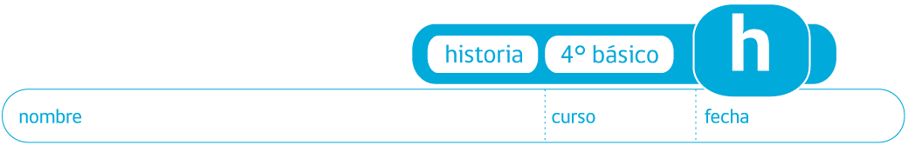

ACTIVIDAD
LOS BOSQUES COMO RECURSO

Los bosques son también un recurso natural renovable, pero a la vez la gente puede talarlos [cortarlos] de forma indiscriminada, o sea, sin preocuparse que hayan suficientes que los puedan reemplazar. Si se hace esto, los bosques se podrían extinguir.

A nivel mundial, hay regiones donde se concentra la existencia de bosques.

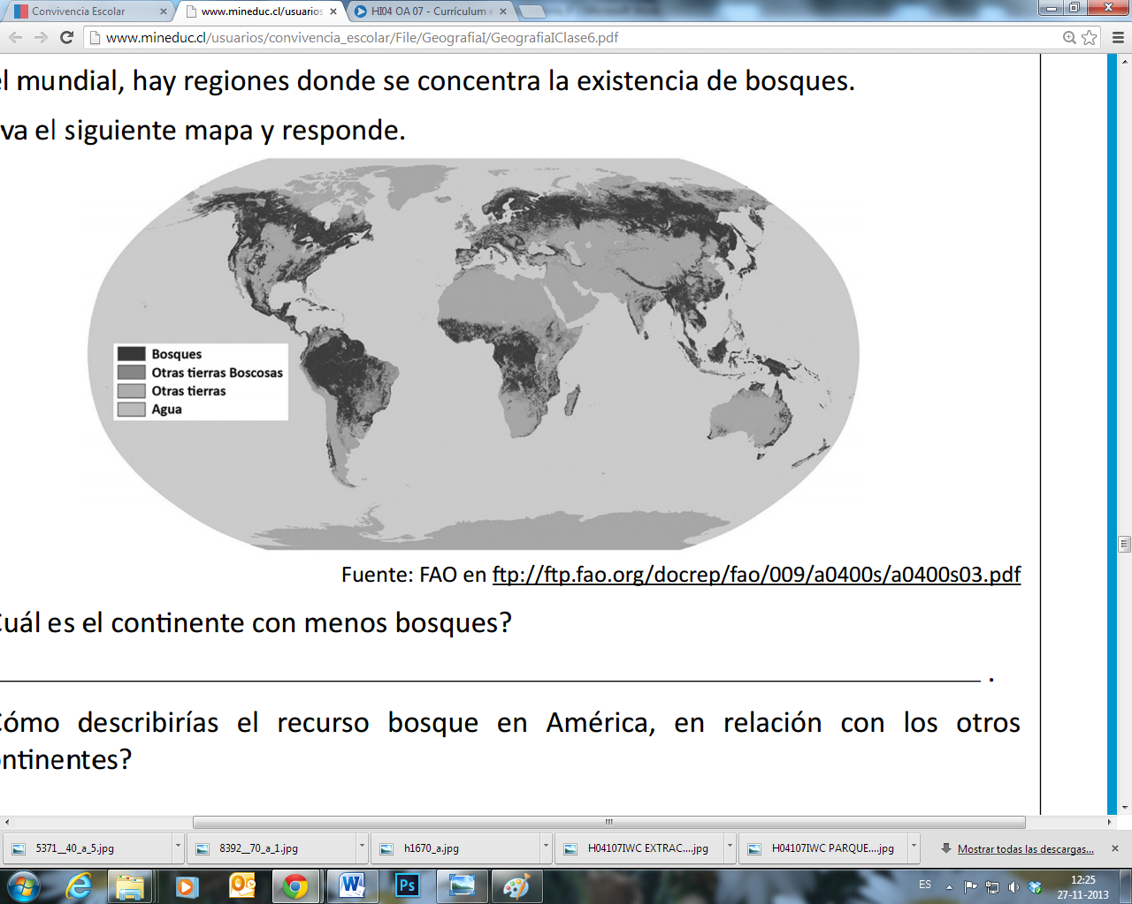
Observe el siguiente mapa y responda a las preguntas.
- ¿Cuál es la importancia del recurso del bosque para el ser humano?
…………………………………………………………………………………………………………………………………………………………………………………………………………………………………………………………………………………………………………………………………………………………………………………………………………………………..…

- ¿Dónde se ubican la mayoría de los bosques en Chile? ¿Por qué se ubican en esa zona?
……………………………………………………………………………………………………………………………………………………………………………………………………………………………………………………………………………………………………………………………………………………………………………………………………………………………..

- ¿Cómo podríamos ayudar a conservar los bosques en Chile, América y el mundo?
………………………………………………………………………………………………………………………………………………………………………………………………………………………………………………………………………………………………………………………………………………………………………………………………………………………………
Elaborado por: Programa de Educación Rural de la División de Administración General. Ministerio de Educación de Chile.

